**Сценарий праздника для подготовительной группы**

**« День народного единства»**

*1 слайд. Праздничная заставка*



*Звучит «Военный марш» Свиридова, дети заходят в зал и встают*

*в полукруг.*

**1 Ведущий :** День нашей Родины сегодня,

Милей ее на свете нет.

В единстве сила всех народов,

А в крепкой дружбе весь секрет!

**2 Ведущий :** Мы важный праздник отмечаем,

К нему готова вся страна.

Друзей улыбками встречаем,

И пожелаем всем добра!

**1 ребенок :** Моя большая Родина-Российская страна,

На всей земле огромной-такая ты одна!

**2 ребенок :** Как велика моя земля ,как широки просторы!

Озера, реки и поля, леса, и степь, и горы!

**3 ребенок :** Живем мы в радостном краю и знать его должны мы.

Страну Российскую свою, свой светлый край любимый!

**4 ребенок :** Цвети же наша Родина, любимая страна!

На всей земле огромной,такая ты одна!

**Песня «Белый, синий, красный» муз. С. Смирнова**

**5 ребенок :** Очень много слов на свете, как снежинок у зимы.

Но возьмем, к примеру, эти: слово «Я» и слово «Мы».

**6 ребенок :** «Я» - на свете одиноко, в «Я» не очень много прока.

Одному или одной - трудно справиться с бедой.

**7 ребенок :** Слово «Мы» сильней, чем я, «Мы» - семья и «Мы» - друзья!

«Мы» - народ и «Мы» едины.

**Все :** Вместе мы непобедимы!

*(Под музыку «Военного марша» дети маршируют и садятся на стулья.)*

**Ведущий :** 4 ноября вся наша страна отмечает праздник – День народного единства. Знаете ли вы, в память о каких событиях установлен этот праздник?

*(ответы детей)*

Правильно, этот праздник установлен в память о событиях 4 ноября 1612г. Во все времена русские люди любили свою Родину. Слагали о ней песни, пословицы, стихи, во имя родной стороны совершали подвиги.

*2 слайд. «Уголок России»*

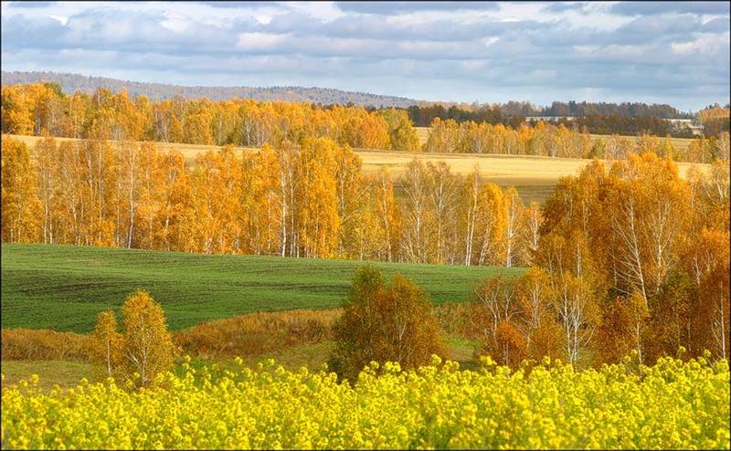

**8 ребенок :** У меня есть Родина – Россия. Это – счастье, это – жизнь моя.

Это моя будущая сила, это моя дружная семья!

**9 ребенок :** Если спросят у меня:Кто важнее для меня?

У меня готов ответ: Мама, папа, баба, дед.

Если спросят меня снова:Что в твоей душе основа?

Я отвечу им, друзья, это Родина моя!

**Песня «Родная сторонка» муз. Е. Филипповой**

**Ведущий:** Ребята, как вы думаете, к чему призывает нас праздник

«День Народного Единства»?

**Дети :**К единству россиян.

**Ведущий :** Правильно, ведь именно в единстве народа сила России.

А какие красивые, нужные слова вы можете подобрать к слову «Родина»?

**Дети :**Славная, сильная, богатая, любимая, чудесная; Россия, держава, единство.

**Ведущий:** Очень много красивых и правильных слов вы назвали.

А сейчас я предлагаю отгадать загадки:

Есть мелодия одна. Ей подвластна вся страна.

Гражданин, отбросив все, стоя слушает ее ***(Гимн)***

*3 слайд «Гимн»*

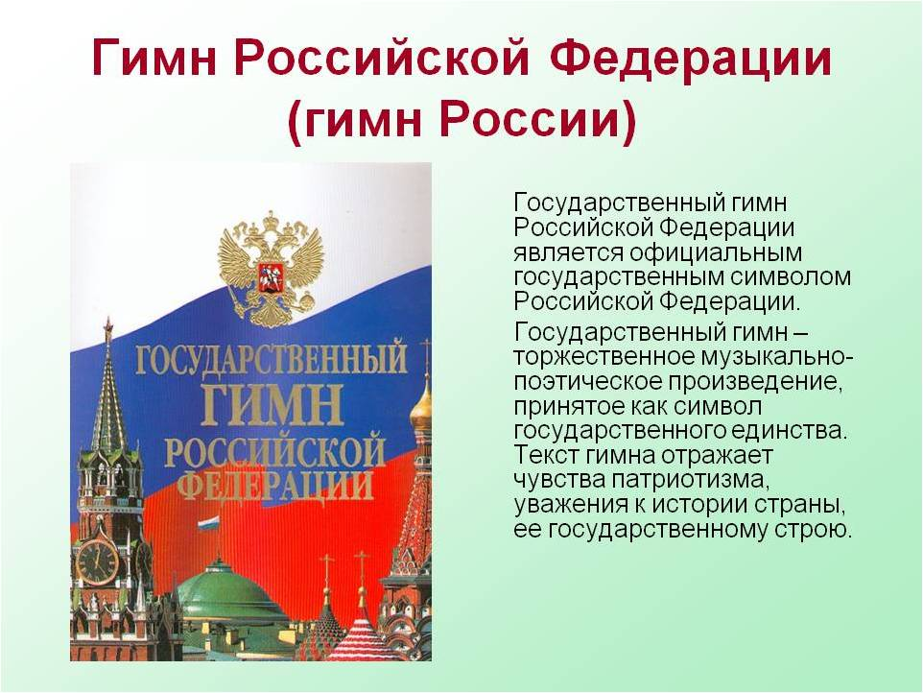

**Звучит Гимн Р.Ф.**

У него названий много:

Триколор, трехцветный стяг-

С ветром гонит прочь тревоги

Бело – сине – красный … ***(Флаг)***

*4 слайд «Флаг»*



**Ведущий:** Каждый цвет нашего флага имеет свое значение.

Вы знаете, что обозначает каждый цвет?

**Дети :** Белый цвет обозначает мир и чистоту души.

Синий – верность и правду.

Красный – смелость, любовь и красоту.

**10 ребенок :** Разноцветный Флаг родной! им гордимся мы с тобой!

Все его узнают дети.Самый лучший флаг на свете!

**Танец с полотнами «О, моя Россия»**

**Ведущий:** Следующая загадка:

Он дополняет Гимн и Флаг, любой страны то – главный знак.

У России он особый,- ты назвать его попробуй? ***(Герб)***

*5 слайд «Герб»*



**11 ребенок :**У России величавой

На Гербе Орел двуглавый.

Чтоб на запад, на восток

Он смотреть бы сразу мог.

Сильный, мудрый он и гордый!

Он – России дух свободный!

**Игра «Сложи Герб»**

**Ведущий**:Белоствольная красавица – символ Родины моей.

Нету деревца другого сердцу русскому милей. ***(Береза)***

*6 слайд «Береза»*

**

**Ведущий:** Белая береза – символ русской природы. Это любимое дерево русских людей. Стройную, кудрявую ее сравнивали на Руси с нежной и красивой девушкой.

**12 ребенок:**Наряд ее легкий чудесен, нет дерева сердцу милей.

И столько задумчивых песен поется в народе о ней!

**Песня «Белая березонька» муз. И. Осокиной**

**Песня «Прощание с дождём» муз.Евтодьевой**

**Ведущая :** Кукла – символ материнства

И семейного единства.

Сарафан ее одежка,

Вся из дерева… **(матрешка)**

Встречайте матрешек!

*7 слайд «Матрёшки»*

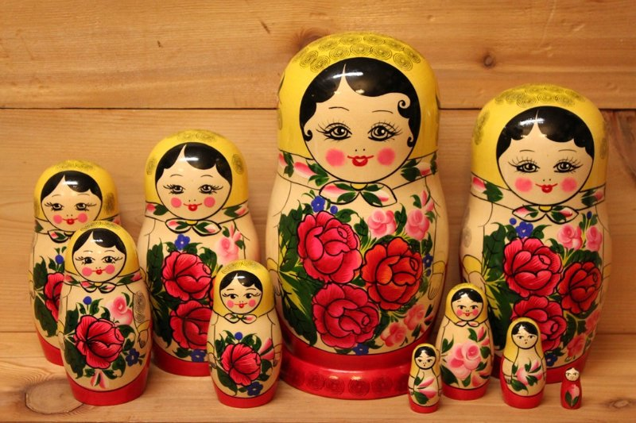

**Танец «Русские матрешки»**

**Эстафета «Собери матрешку»**

**Ведущий :**Ребята, а вы хотите узнать, с чего началось празднование «Дня народного единства»? Не сразу стала Россия сильным, могущественным государством.

***8 слайд « Русь»***

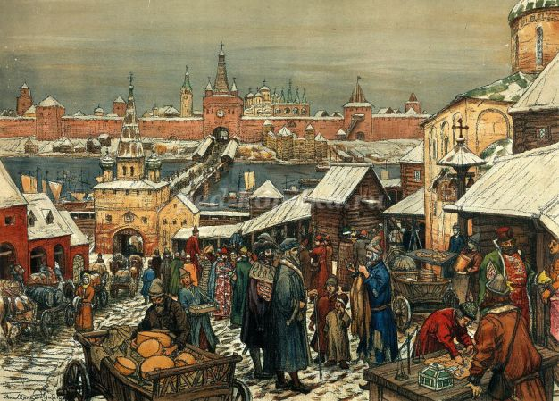

Были в России трудные, тяжелые времена. Сейчас мы с вами отправимся

в историческое путешествие – в прошлое нашей России. Раньше она

называлась великим словом Русь. Много веков назад жили на Руси наши

предки. Жили они на родной земле, сеяли хлеб, детей растили.

***9 слайд «Поляки»*** 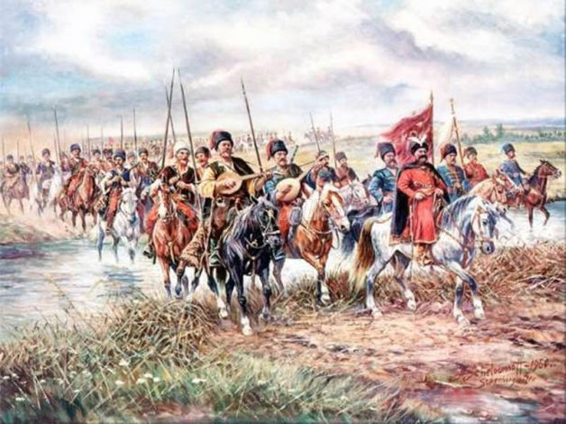

И вот как-то польские враги решили захватить землю русскую. И не в

честном бою, а обманом да хитростью.

**10 слайд «Царь»**

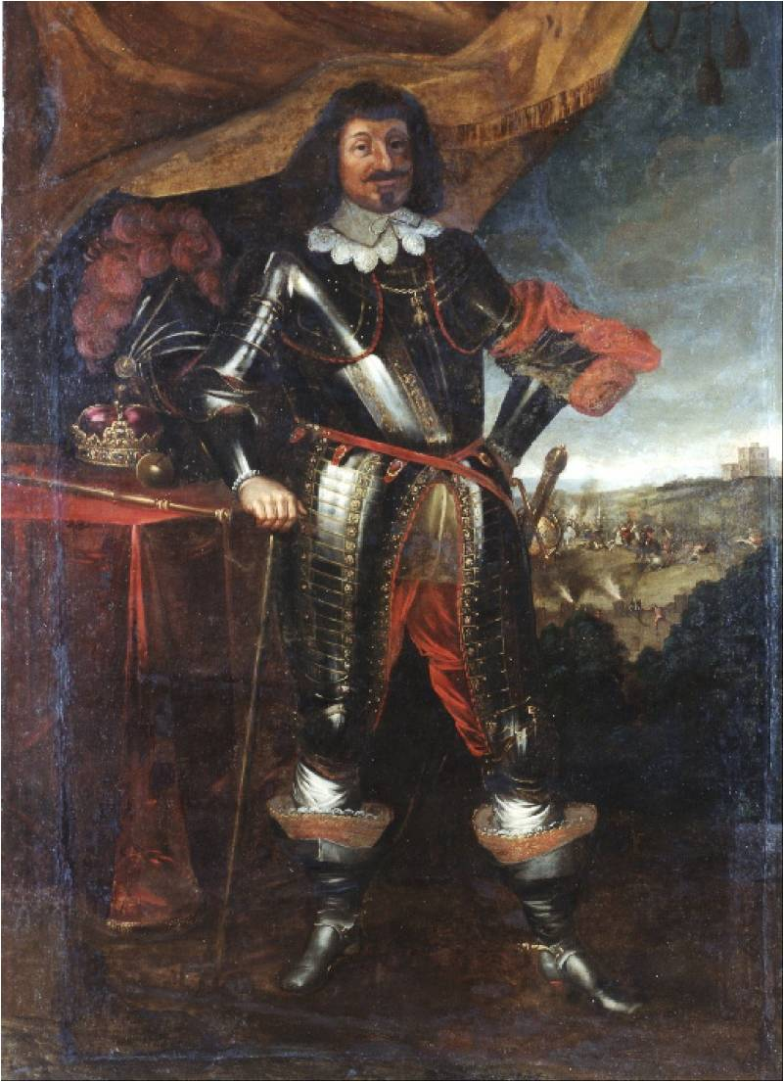

Привели они царя – фальшивого да поверили. Однако самозванец и не думал защищать и спасать русский народ. Он захватил царскую корону, да трон московский, принялся пировать, да веселиться, а Россию грабить, продавать.

Наступило для России тяжкое, смутное время. И тогда монахи стали рассылать письма во все города русские и призывать народ объединиться, да идти на защиту Руси. Одно такое письмо пришло в Нижний Новгород.

**11 слайд «Минин»**

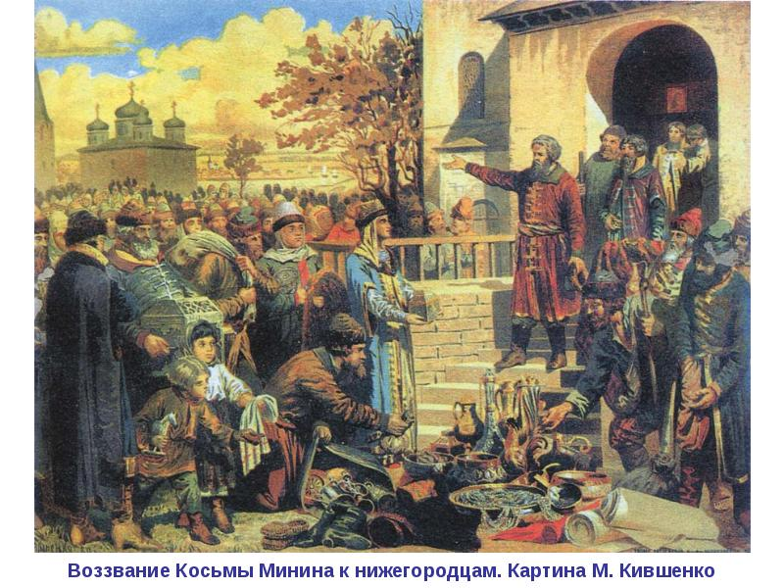

Зазвонил большой колокол. Собрался народ у главной церкви, прочитали письмо монахов: «Будьте с нами заодно. Москва – корень нашего царства в опасности! Там знамя Отечества! Освободим Москву!»

И взошел на крыльцо купец Кузьма Минин, и сказал громким голосом:

«Пришла пора помочь родимой Руси. Спасем нашу милую Родину! Соберем

войско на борьбу с врагом!» Весь народ объединился и отозвался на призыв:

богатые люди приносили свое имущество. Бедняки отдавали последнюю копейку на святое дело. Собрали войско на борьбу с врагом.

**12 слайд**

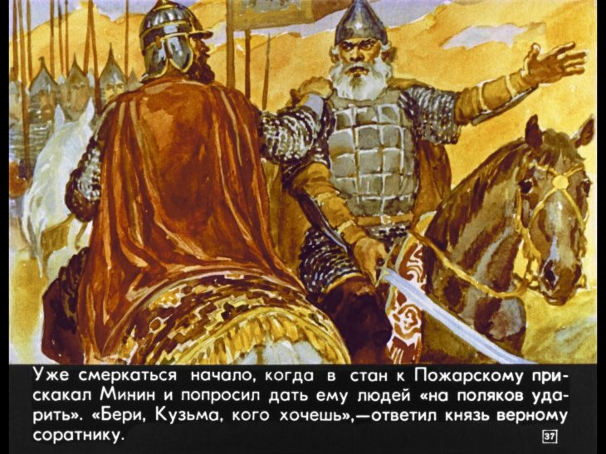

А командовать войском призвали храброго полководца князя Дмитрия Пожарского *(прочитать на слайде).*

**13 слайд**

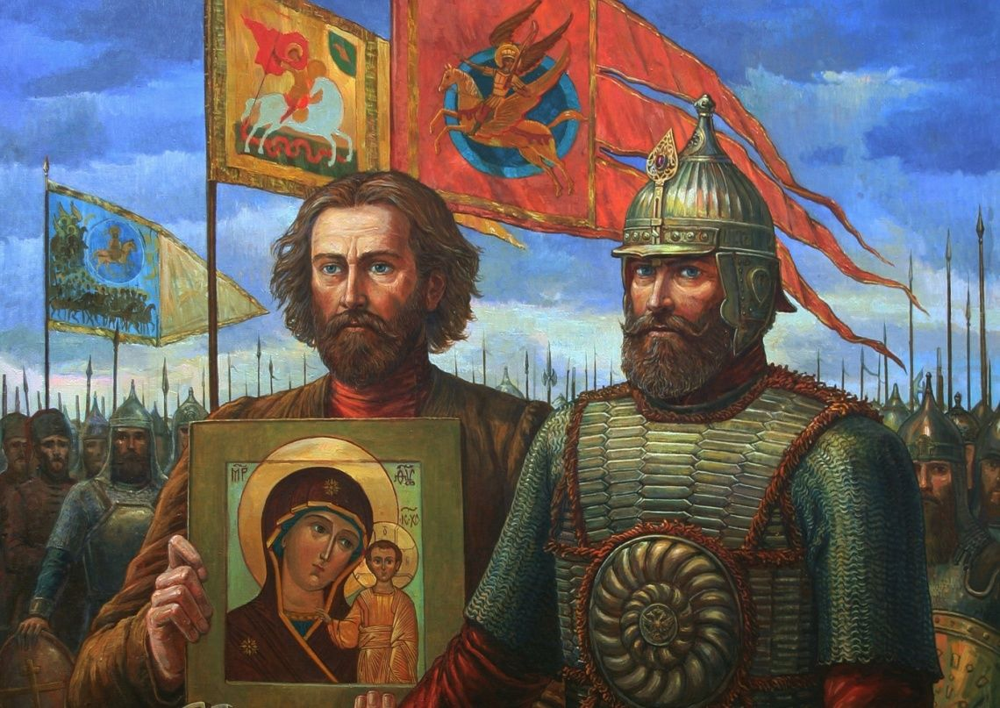

И пошли освобождать они Русь великую. А впереди войска несли икону Казанской Божьей Матери. Из двадцати пяти городов собрался народ государства Российского!

**14 слайд**

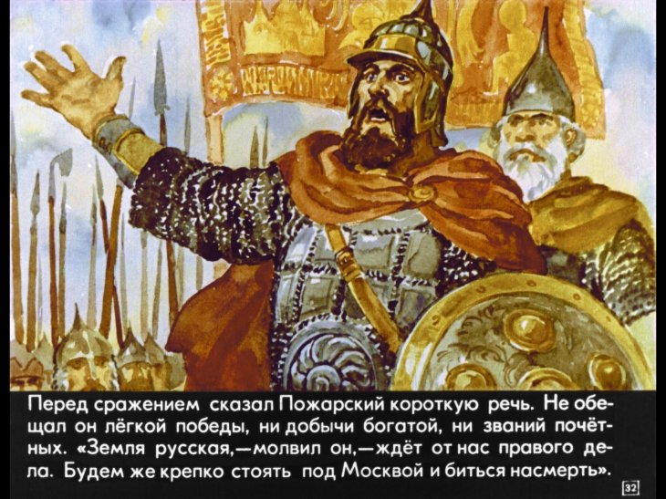

**15 слайд «Битва»**

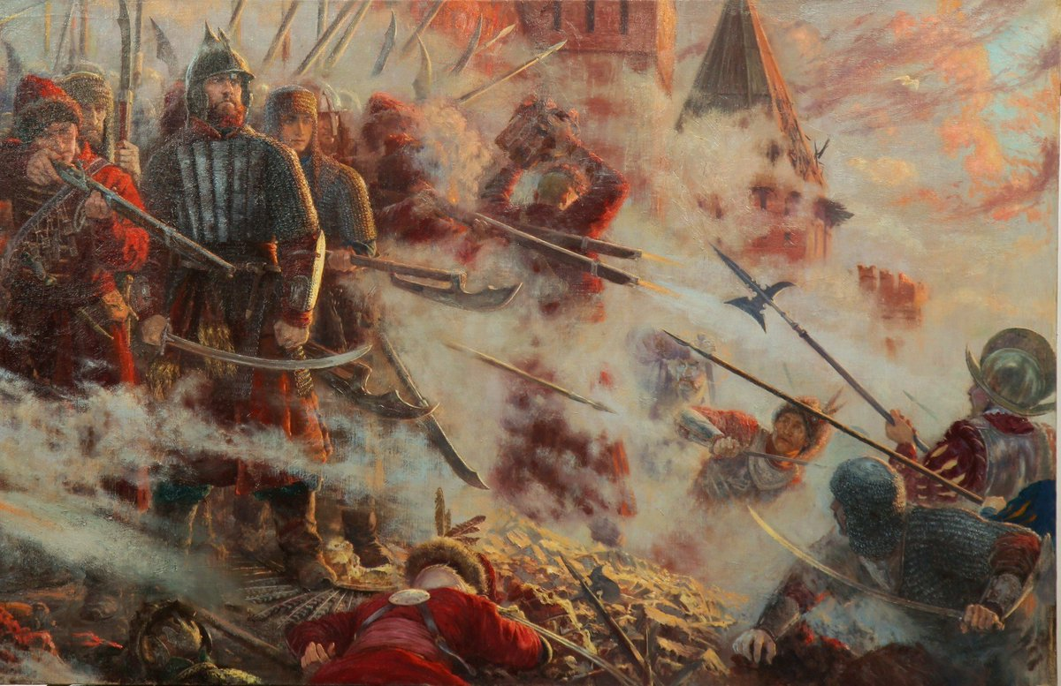

И вот под Москвой встретились русские и польские войска. И была жестокая битва. Два месяца продолжались сражения, и 4 ноября разбили врага польского и выгнали его из Кремля! Немало полегло и русских воинов, но русские победили – бежали поляки.

**16 слайд**

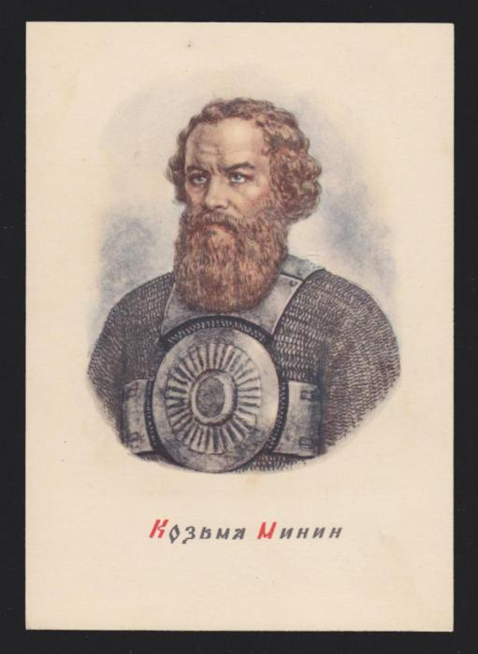

Давайте еще раз посмотрим на наших героев и запомним их!

Ребята, как можно назвать этих людей, что подняли народ для победы над

врагом?

**Дети :**Смелые, мужественные, стойкие!

**Ведущий :**Кто знает пословицы?

**Дети:** *Кто за Родину дерется – тому двойная сила дается!

*Родина – мать, сумей за нее постоять!

*В мире нет краше Родины нашей!

* Жить – Родине служить!

* Для Родины своей ни сил, ни жизни не жалей!

**Ведущий :**А среди вас есть сильные и ловкие?

**Эстафета «Богатырский конь»**

**Ведущий :**Теперь вся наша страна празднует «День Народного Единства».

**17 слайд**

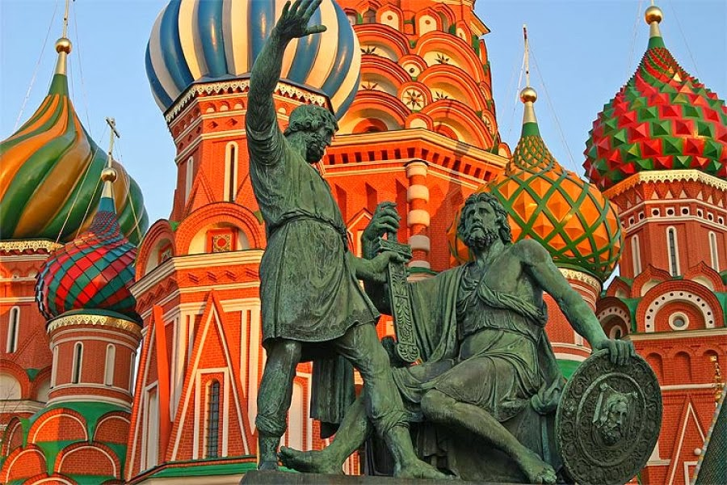

А героям народным Минину и Пожарскому в Москве на Красной площади

установлен памятник, накотором сделана надпись: «Гражданину Кузьме Минину и князю ДмитриюПожарскому. Благодарная Россия». Чтоб стояла земля наша русская – любите Россию-матушку и помните, что тольков единении и сплоченности мы сильны! А в честь той победы, когда Русь объединилась и выстояла, стали праздновать в России 4 ноября День

народного единства, а христиане – День Казанской Божьей Матери.

**18 слайд**

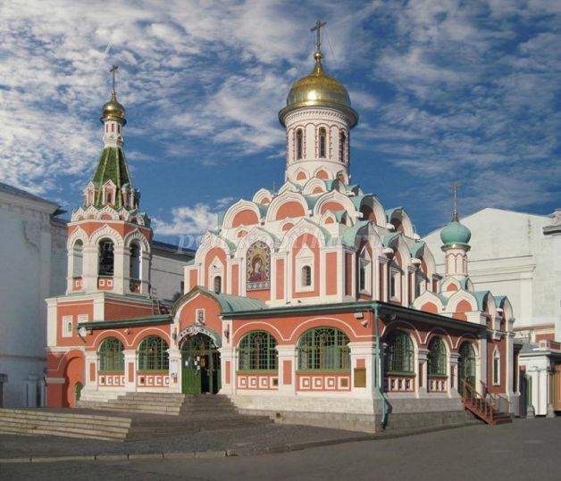

**19 слайд**

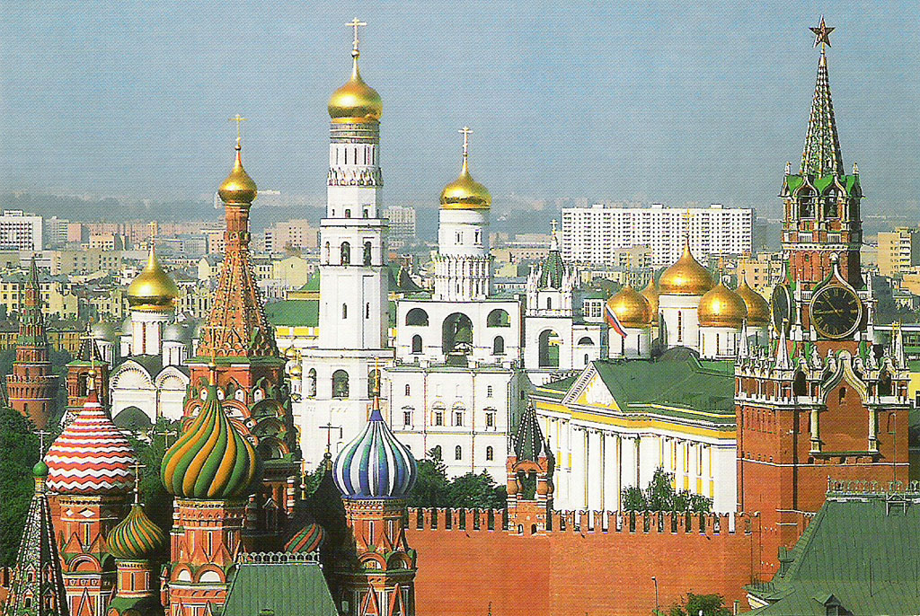

**13 ребенок :** Наши защитники отстояли Русь от погибели!

**14 ребенок :** Не стоптать врагам нашу землю русскую!

**15 ребенок :**Русь и поныне стоит, не шатается!

И века простоит – не сломается!

**Патриотический танец «Россия жива»**

**20 слайд**



**Ведущий :** Наша Россия – единая, могучая, бескрайняя, гостеприимная! Она

протягивает руку дружбы и помощи всем, кто желает жить на земле мирно!

Я поздравляю всех с Днем Народного Единства и желаю всем мира, добра

и благополучия! Ребята, чтобы вам запомнился этот праздник, мы хотим

подарить вам на память сувениры (значки).

*Дети под марш уходят в группу.*

**Атрибуты**: 1. Полотна для танца

2. Матрёшки 4 шт.

3.Герб разрезанный на пазлы размер А3

4. музыкальные инструменты: металлофоны, треугольники

5.Костюмы русские, сарафаны и платочки

6.Рыцарские доспехи